"Aspetti psicopatologici del Rimedio omeopatico" SILICEA
Medicina Naturale e Omeopatica

"Aspetti psicopatologici del Rimedio omeopatico" e nato dall’esigenza di revisionare, riassumere, correggere ed integrare l'Essenza di più di “Cento Rimedi” Che George Vithoulkas ha esposto nei vari convegni tenuti in Tutto il Mondo. International Academy Of Classical Homeopathy, Alonissos, Northern Sporades, Greece
*
Il modo migliore per descrivere Silicea e dire che sono "COMPIACENTI". Questa compiacenza e una forma di timidezza o di timore, ma non di vera codardia (come il Lycopodium o il Gelsemium). E' un tipo di sottomissione che scaturisce dalla mancanza di energia necessaria per insistere sul proprio punto di vista, anche se fermamente convinti. Sono piuttosto piacevoli e moderati, e facile andare d'accordo con loro. I pazienti Silicea sono intellettuali, ma non aggressivi o critici come quelli Lachesis. La loro sensibilità e molto raffinata e sono dotati di una notevole intelligenza. Se volete imporre un'opinione ad un soggetto Silicea, egli non si opporrà. E' molto sensibile alle impressioni e, di conseguenza, tiene conto del vostro punto di vista. Capisce molto bene dove avete ragione e dove torto, ma tiene per se le sue opinioni. A differenza del paziente Pulsatilla, ha una sua opinione, ma non vuole fare la fatica di cercare di imporvela a tutti i costi. Perciò il paziente Silicea sembra riservato, tranquillo, ma non come Staphysagria, Ignatia o Natrum Muriaticum. Non e un volersi isolare. E' capace di parlare liberamente di se stesso quando le circostanze lo permettono e stringe facilmente amicizia. Non vorrà mai dipendere o pretendere tempo dall'Omeopata. Supponiamo, ad esempio, che abbiate avuto in cura una simile paziente per lungo tempo, senza ottenere un risultato. Avete provato e riprovato fino ad ora senza alcun esito. Silicea non vi sfiderà mai e non si mostrerà impaziente. Non diventerà dipendente come il soggetto Arsenicum o Phosphorus. Ha la dolcezza di Phosphorus, ma non e altrettanto estroverso o dipendente. I pazienti Silicea sono fondamentalmente stanchi; mancano di forza vitale, specie per quanto riguarda il lavoro mentale. Perciò, imparano a conservare le loro energie. Si applicano sulle cose essenziali e non discutono per cose irrilevanti o puramente per affermare il proprio ego. Sono molto delicati, raffinati ed esteti, anche aristocratici. Consideriamo per un momento il significato del "raffinato": quando qualcosa e raffinata significa che le scorie sono state tolte, eliminate. Questo e il caso di Silicea. Sono magri, pallidi, delicati e molto raffinati. Intelligenti e percettivi, ma non assertivi ne aggressivi. I ragazzi Silicea provengono solitamente da un'elite, da famiglie decisamente bene educate. Sono delicati e spesso tendono all'incurvamento della colonna vertebrale. La loro intelligenza e così acuta da avere conseguenze patologiche. Sembra che siano iperstimolati e con l'andare degli anni risentiranno della mancanza di energia mentale. Molti ragazzi, in genere, se redarguiti dalla loro madre, se ne ricorderanno per qualche giorno, poi dimenticheranno e commetteranno lo stesso errore. I ragazzi Silicea, invece, non dimenticano mai. Capiscono subito la ragione per la quale sono stati ripresi e si impongono un comportamento corretto. In un ragazzo, ciò rappresenta un’eccessiva soppressione mentale. I ragazzi Silicea sono troppo seri, troppo decorosi. L'iperstimolazione della mente, seguita da mancanza di energia, e alla base della descrizione che troviamo nei libri di testo: professionisti che sviluppano un'avversione per il loro lavoro. Si sentono incapaci di continuare a svolgere la loro attività; in questo possono essere paragonati ai pazienti Calcarea carbonica (che, a loro volta, soffrono della mancanza di energia mentale, ma in seguito ad ansie e tormenti). Generalmente, i pazienti Calcarea sono più rudi, più tesi verso la sopravvivenza. Si preoccupano delle spese, degli imprevisti e creano “difese” contro queste preoccupazioni. Il paziente Silicea e più raffinato, delicato e vulnerabile. Cosi come, a livello mentale, il paziente Silicea può subire facilmente imposizioni o soppressioni, altrettanto può verificarsi sul piano fisico: ha la tendenza a sudare molto, specie sotto le ascelle, alla nuca, ai piedi e sta bene fintanto che gli e permesso di sudare. Non dovete essere frettolosi nel cercare di curare la sudorazione del paziente. Se vi riusciste in qualche maniera, entrambi vi troverete nei guai. Se il sudore viene eliminato con deodoranti, polvere per i piedi, acido borico etc., il paziente tenderà ad essere colpito dalla tubercolosi, dal cancro, da malattie renali o altre non meno serie. Cosi per la donna, irrigazioni vaginali, disinfettanti, possono portare alla formazione di calcoli renali. La soppressione del sudore con medicamenti locali presenta, naturalmente, il problema più serio, ma anche l'evaporazione può portare a simili effetti, anche se meno profondi. Se un paziente Silicea sudato si espone alla corrente d'aria che ne evapora il sudore della pelle velocemente, egli rischierà cefalee o dolori artritici. Anche la sudorazione stessa e altamente caratteristica del paziente Silicea. E' sgradevole ed acida. L'odore e decisamente forte. Per quanto il paziente possa lavarsi i piedi tre volte al giorno, non riuscirà a vincerlo. Quell'odore proviene dall'eliminazione di tossine, come per il paziente Psorinum, ma non con la stessa intensità; non e nemmeno possibile restare nella stessa stanza con un paziente Psorinum. Quello Sulphur, naturalmente, e famoso per lo sgradevole odore che emana, ma nel suo caso e una mancanza di igiene personale. I pazienti Sulphur, persi nella loro mente, si lavano solo di tanto in tanto, e nemmeno a fondo, sintomo questo che, naturalmente, non e facile scoprire se non con domande dirette (e diplomatiche) al paziente. Anche l'odore dei piedi del paziente Silicea e molto acido. Non si tratta solo di una noiosa traspirazione: distrugge addirittura le calze! Se una persona normale finisce un paio di calze in due anni, un paziente Silicea lo fa in tre mesi. Prendendo in considerazione lo stato mentale riservato, sottomesso dei pazienti, non ci sorprende che sviluppino tumori di ogni genere: fibromi, cisti del seno, gonfiore ghiandolare, verruche etc. Questi tumori sono generalmente duri (come in Calcarea fluorica e Baryta Muriatica). Possono anche apparire cheloidi, come nel caso di soggetti Graphites. Le screpolature della pelle sono molto comuni, le unghie sono fragili e cosparse di macchie bianche. Naturalmente, Silicea e famosa per la cura di ascessi profondi e per pazienti che hanno una tendenza a suppurazioni. E' molto indicata, ma soltanto quando il rimedio "calza" perfettamente al paziente. Poiché Silicea e un rimedio che agisce molto in profondità, e pericoloso prescriverlo ogni qualvolta un ascesso ha bisogno di essere aperto. Nei pazienti a tendenza suppurativa Silicea agisce al momento, anche se non calza in tutto al paziente. Ma che effetto potrà avere per le suppurazioni che si svilupperanno in seguito e resistenti al trattamento? La facile sottomissione del paziente Silicea si rispecchia nella sua caratteristica costipazione. Le feci sono dure ed i muscoli rettali inattivi. Vi è un grande sforzarsi ma le feci tornano indietro ed il paziente si arrende. Nei testi questo aspetto e menzionato propriamente sotto il nome di "feci timide". Riguardo alle tendenze per il cibo, il paziente Silicea rifiuta il sale, prova avversione per la carne ed il latte. Non tollera grassi e latte. Ho notato, invece, che questo paziente desidera le uova (come Calcarea carbonica e Pulsatilla). Se incontrate un paziente con scarsa sintomatologia mentale o emozionale, può essere piuttosto difficile distinguere Silicea da Nitricum Acidum. Entrambi hanno la tendenza ad essere magri e freddolosi, ad avere forti traspirazioni dall'odore acre. Entrambi possono sviluppare tumori, verruche e screpolature. Le unghie di entrambi mostrano lunette e macchie bianche. Nella pura sintomatologia fisica, ciò che li differenzia e il sale ed il grasso. Nitricum Acidum desidera il sale come il grasso, mentre Silicea ha avversione ad entrambi. Certamente, i sintomi emozionali fanno si che la differenziazione sia ben chiara. Nitricum Acidum e molto ansioso, dipende e pretende dagli altri; Silicea, invece, e pieno di riguardi, paziente e remissivo. Silicea soffre molto il freddo, ma bisogna ricordare che, durante la fase di acutizzazione può diventare intollerante in stanze chiuse, calde e soffocanti, come Pulsatilla. Al contrario Silicea può essere aggravato da correnti di aria anche se non particolarmente avvertite. A volte Silicea migliora quando il tempo diventa freddo e asciutto. E' interessante notare che il paziente Silicea, come Calcarea, peggiori durante il periodo di luna piena. Sembra che i pazienti sprovvisti nel loro organismo di alcuni elementi prevalenti sulla Terra, e presumibilmente anche sulla Luna, siano sensibili alle fasi lunari. I pazienti Silicea hanno una strana relazione con gli aghi. Non dicono volentieri queste cose, ma potete sollecitarle chiedendo se abbiano paura di cose aguzze e di spilli. A volte questo può essere un sintomo di conferma. Un altro sintomo caratteristico e la sensazione di avere peli sulla lingua, come Kalium Bichromicum. I pazienti Silicea non sviluppano, secondo la mia esperienza, una grave patologia sul piano emozionale o mentale. Di solito si lamentano di mancanza di energia vitale della mente. A volte hanno idee fisse, il che non ci sorprende, ben sapendo della formazione di tumori duri (?). Hanno pregiudizi assoluti che non cambiano facilmente. Ad esempio, "il sesso e peccato in qualsiasi circostanza". E' come se una piccola parte del loro cervello, fosse colpita da sclerosi, provocando una perdita di flessibilità di pensiero riguardo a concetti specifici.

3

2

- Piace a Rosanna Catinella, Debora Bua YR, Ela Mazur e altri 17.
Ela Mazur Rubo...
30 novembre 2013 alle ore 0.19

Altri album
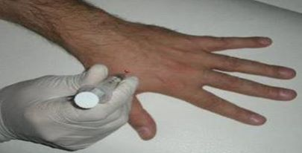  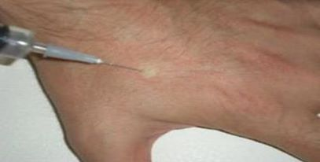  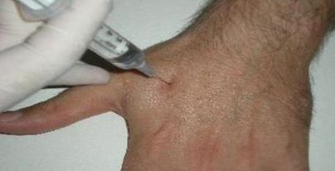  AGOPUNTURA CON RIMEDI OMEOPATICI  3 foto | 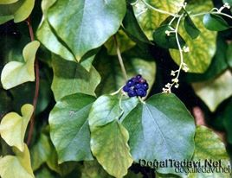  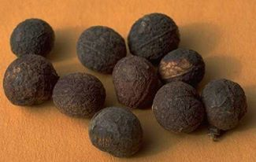  Album senza titolo  2 foto | 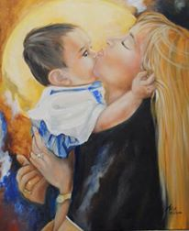  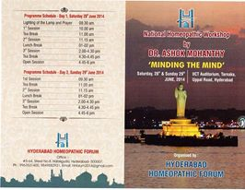  Caricamenti dal cellulare  141 foto
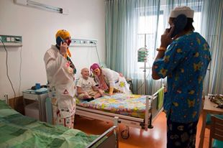  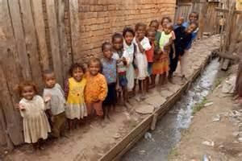  Foto del diario  1.995 foto | 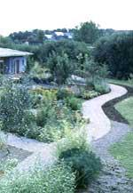  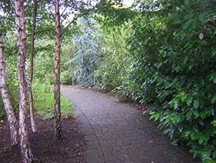  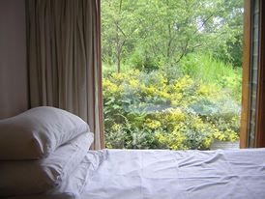  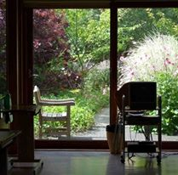  LA GARDEN THERAPY, LA GIARDINOTERAPIA  4 foto | Se avremo aiutato una sola persona a sperare,  1 foto
Altri...

